ART OF NOISE

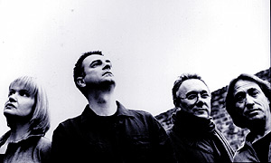

Il gruppo si è formato in Inghilterra nel 1983 ad opera del produttore Trevor Horn, del giornalista musicale Paul Morley, e grazie anche ai sessionman Anne Dudley, J.J. Jeczalik, e Gary Langan.
Le loro melodie erano composte da collages sonori, basati sulla tecnica del campionamento, dall’innovativo uso della musica elettronica e dei computer nella musica pop. Sono riconosciuti come i precursori del genere pop sperimentale.
Ricordiamo i più grandi successi: Beat Box (1983), Moments in Love (1983), Legs (1985), Legacy (1986), Kiss (1988).
Il gruppo si è sciolto ufficialmente nel 1990.

“Moments in Love” video http://it.youtube.com/watch?v=RIcmIhOesaI
“Legs” video http://it.youtube.com/watch?v=JJrSTAv0-tw

